河北定州中学高一第三次月考
地理试题
第Ⅰ卷 （选择题 共60分）
本卷共30小题，每小题2分，共60分。在每小题给出的四个选项中，只有一项是最符合题目要求的。
2015年底，北京新能源汽车的充电桩数量“领跑”全国。为解决公用充电桩的合理布局问题，相关部门进行了抽样调查，发现部分区县的住宅地和工作地人数分布比例差异明显。读图回答下列小题。
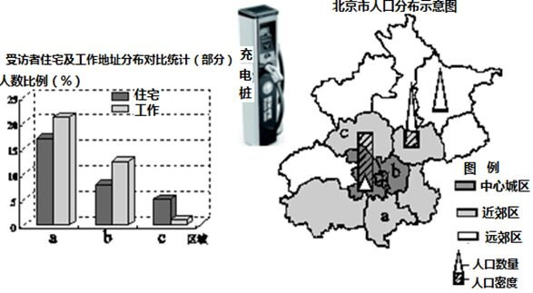

1．依据调研，新能源汽车公用充电桩
A．a、c区的布局重点应在工业区
B．b区布局重点在商业区、行政区
C．近郊人口最多，布局密度应最大
D．在中心城区增加设置可缓解交通
2．北京市人口空间分差异的主要原因是
A．逆城市化趋势使中心城区萎缩
B．近郊区的人口自然增长率较高
C．劳动力指向型工业集聚使郊区人口增多
D．地价、交通变化使城区人口向郊区迁移
路桥是指横贯大陆的铁路运输通道。根据有关理论，世界经济格局正在从“海岸经济”进入“路桥经济”阶段。读“亚欧大陆桥示意图”，完成下题。
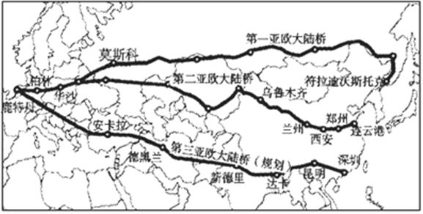

3．目前，第二亚欧大陆桥的铁路运输量和运行速度低于第一亚欧大陆桥，主要症结是
A．沿线国家的经济互补性差，货源不足
B．沿线国家多，列车的边境滞留时间长
C．沿线地区湿地、冻土广布，速度受限
D．冬季港口封航，海陆联运的货源中断
4．第三亚欧大陆桥沿线多为临海国家，发展“路桥经济”的重要意义是
①实现人口均衡分布 ②带动相关产业发展
③缩小沿海与内陆差距 ④摆脱国际市场依赖
A．①② B．②④ C．①③ D．②③
农业水土匹配系数是反映特定区域农业生产可供的水资源和耕地资源时空适宜匹配的量比关系，全国水土资源匹配系数为1.441。读某年东北三省水土资源匹配格局示意图，完成下列各题。
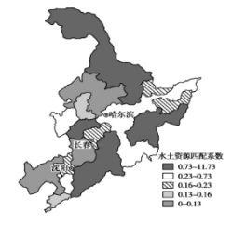

5．图示地区水土资源匹配的总体特点是
A．东部优于西部
B．耕作区优于林区
C．南部优于北部
D．水上资源匹配度高于全国平均水平
6．会使图示地区水土资源不匹配程度减轻的是
A．水稻的播种而积增加
B．使用陈旧的大型农田水利设施
C．农田灌溉面积增加
D．发展节水农业
展线指山岭地带，由于地面自然纵坡常大于道路设计容许最大纵坡，加上工程地质条件限制，就需要顺应地形，适当延伸线路长度沿山坡逐渐盘绕而上，以到达路线终点。这种减缓纵坡，延长起、终点间路线长度的设计定线，称为展线。关角展线群位于青藏铁路一期工程（1 958年开工建设）关角山附近，自南山站起至察汗诺站共有5组展线。读关角展线示意图，完成下列各题。
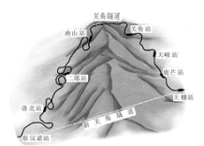

7．南山站至察汗诺站采取展线方式的原因是
①沿山谷修筑，省工省力②技术落后，长距离隧道修筑困难
③通过居民点，增大交通量
④坡度大，列车牵引力不足
A．①②B．②③C．③④D．②④
8．2014年新关角隧道通车，对关角展线群的利用应
①全部废止，恢复植被②设置景点，旅游开发③科学研究，博物展览④继续通车，适当维护
A．①②B．②③ C．③④D．②④

“北极收割机”温室是一个漂浮的半圆建筑，本质是可循环利用的无土栽培农业基础设施，通过利用营养丰富的冰山淡水资源进行大规模水培农业生产，为当地居民供给新鲜水果和蔬菜，帮助原本贫落的冰川国家改善生活。读图，完成下列各题。
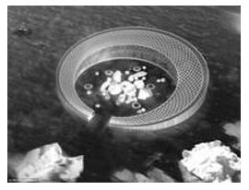
9．“北极收割机”温室
A．可以跟随冰山移动
B．全年依枚太阳能提供能源
C．能够在全球范围推广
D．主要种植小麦、玉米等农作物
10．制约“北极收割机”温室迅速推广的关键因素是
A．劳动力数量 B．经济效益
C．科技水平 D．市场需求

图为某工业产业链示意图。据此完成下列各题。
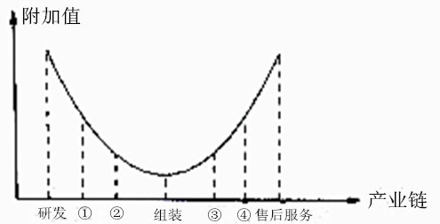

11．如果①、②为该产品的不同零部件加工产业，那么①比②
A．原材料更廉价
B．人均工资水平更低
C．科技含量更高
D．市场竞争力更小

下图示意某城市在某时间段工厂数量增减变化。读图，回答下列各题。
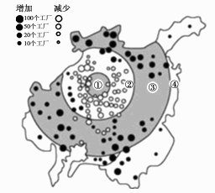

12．下列区域中，工厂数量净增加最多的是
A．①区南部 B．②区西南部
C．③区北部 D．④区东北部
13．下列各因素中，对该市工业布局变化影响最小的是
A．交通 B．技术 C．地价 D．环境

澜沧江——湄公河流城发源于中国青海省唐古拉山脉向南流至云南省南腊河口出境，改称湄公河，在越南胡志明市以南注入太平洋。据此完成下列各题。
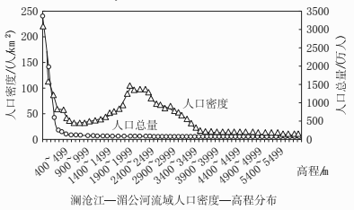

14．有关澜沧江——湄公河流城人口密度、人口总量与海拔分布图的叙述正确的是
A．人口密度随高程变化并不明显
B．0～400米人口分布随高度迅速增加
C．5000米以上可能有大片无人区
D．流域人口分布的态势是南疏北稠密
15．与人口密度分布关系最密切的是
A．太阳辐射能 B．土地利用方式
C． 水能资源 D．年降水量
16．由澜沧江流域居民点分布与坡向的关系可知
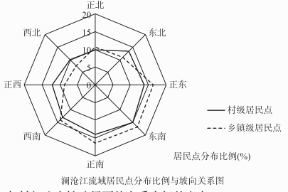
A．与村相比乡镇选择更趋向采光好的方向
B．坡向对居民点的影响主要表现降水时间
C．居民点在坡向的选择上与山体走向无关
D．乡镇居民点分布比例最少的方向是正北

鬼城是指因资源枯竭而被废弃的城市，属于地理学名词。在我国，随着城市化的推进，出现了城区人口与建成区面积比值（鬼城指数）低于0.5的新城、新区，这些新城、新区居住人口少，称为“鬼城”。 下图为2014年我国“鬼城”排行前50名区域分布图,据此完成下列各题。
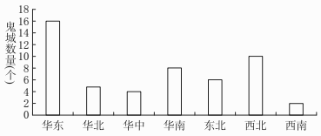

17．关于鬼城（地理学名词）形成的原因，不正确的是
A．产业结构过于单一
B．严重依赖资源开发
C．城市环境污染加剧
D．片面追求经济发展
18．由图可知我国
A．“鬼城”排行前50名中，华南较西北数量多
B．东北地区“鬼城”出现主要是因为城市开放性不够
C．西南地区“鬼城”出现与旅游地产过度开发密切相关
D．华南地区“鬼城”出现是因为经济发展落后，地产过度开发
19．鬼城指数越低，反映了
A．逆城市化现象更加明显
B．虚假城市化越明显
C．城市土地扩张相对过快
D．城市人口规模越大

我国规定男子16岁-60周岁，女子为16岁-55周岁，为劳动年龄人口。下图示意我国1960～2045年每五年的劳动人口增长变化（未考虑全面二孩政策的预测数据）。读图完成下列问题。
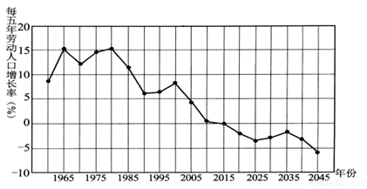

20．我国劳动力就业压力最大的年份是（ ）
A．1965年 B．1980年 C．2015年 D．2045年
21．2016年1月1日我国正式全面放宽二孩政策后，则图中预测数据发生明显变化的年份是（ ）
A．2020年以后 B．2025年以后
C．2030年以后 D．2045年以后

欧洲传统工业呈“香蕉带”分布。随着欧盟东扩和制造业生产向东转移，这一工业带演变成了“金足球”形状。下图为欧洲经济空间变化示意图。完成下列问题。
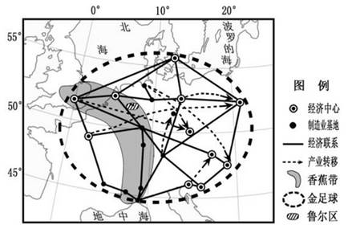

22．促使欧洲制造业生产向东转移的主要原因是（ ）
A．人才向东流动
B．寻求完善的配套设施
C．降低生产成本
D．受高科技产业的吸引
23．制造业转移后，“香蕉带”会（ ）
A．增加劳动力需求
B．向东迁移研发中心
C．制约制造业发展
D．改善区域环境质量

有网友用一幅幽默的“奶粉地图”调侃各国奶粉供应情况，完成下列问题。
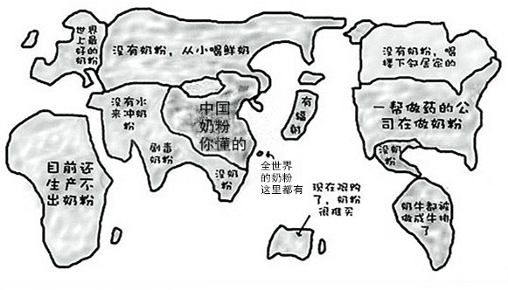

24．该网友制作此图时，未考虑的因素是（ ）
A．自然条件 B．科技水平 C．交通 D．市场
25．乳品加工企业与乳畜业密切相关，部分国内奶粉企业和国际品牌一样，都是通过进口乳粉加工成配方奶粉出售，获得了较好的生产效益，据此说法正确的是（ ）
A．乳品加工产业均属于原料指向型
B．影响乳畜业的最大因素是自然条件
C．制约我国奶粉企业生产的最大因素是政策
D．影响众多国际品牌在中国生产的最重要因素是市场

香料作物华尼拉原产美洲，马达加斯加引种后成为全球最大生产国。华尼拉适宜生长环境为：气温21～32 ℃，年降雨量1 500～3 500 mm(要求9 个月雨季，3 个月旱季)，海拔1 500 m 以下的坡地。据此并读图(马达加斯加等高线地形图，单位：m)，完在下列问题。
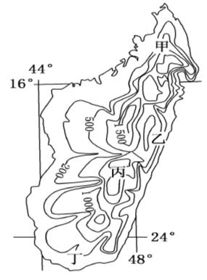

26．华尼拉的原产地最可能在( )
A．加拿大 B．墨西哥 C．秘鲁 D．阿根廷
27．图中最适宜华尼拉生长的地点是( )
A．甲 B．乙 C．丙 D．丁

2011年元旦前后，上海一经贸代表团赴东南亚采购货物，并观光考察，读东南亚部分区域图，回答下列各题。
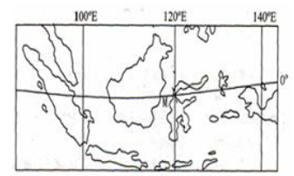

28．关于图示区域说法不正确的是（ ）
A．河流短促，水能资源丰富
B．位于板块交界处，多火山地震
C．该区域地处赤道附近，多对流雨
D．农业以热带种植园农业和水稻为主，单产高，机械化水平高
29．下列产品最有可能出现在订货合同中的是（ ）
A．棉花、小麦 B．橡胶、椰子
C．蔬菜、牛奶 D．黄麻、棕油
30．以下是代表团成员在东南亚的见闻，你认为可信的是（ ）
A．当地居民是黑皮肤、头发卷曲
B．居民生活用品中锡器很多
C．每天正午电闪雷鸣大雨倾盆
D．居民主食为面包牛肉
第Ⅱ卷 非选择题（共2小题，40分）
31．阅读材料，回答下列问题。
材料一 乍得湖位于非洲中北部，地处撒哈拉沙漠南缘，湖面海拔281米，平均深度1.5米。乍得湖属于内流湖，水位常随李节变化，湖面伸缩性也很大，但湖水却是淡水。人们对这种现象感到迷感不解，后来，科学家发现产生此现象的主要原因是乍得湖东北部有一最低处海拔是155米的盆地。
材料二 乍得湖是世界上盛产螺旋藻的三大天然湖泊之一。营养和温度、光照是影响螺旋藻生长的重要因素。螺旋藻可食用，营养丰富，蛋白质含量高，具有减轻癌症放疗、化疗的毒副反应，提高免疚功能，降低血脂等功效。
材料三 乍得湖是一个国际湖泊，有3000多万人靠乍得湖为生。随着人口不断增长，沿湖国家不仅利用湖区发展渔业、利用湖滨草原发展畜牧业，而且在湖滨地带大规模开辟农田，引水灌溉，建立粮食生产基地。为了在干旱环境下获取更多的水源，一些国家甚至在水源河上建坝截水。然而，在他们过度利用乍得湖的同时，生态与环境问题也同时出现。
材料四 乍得湖地区略图和不同年份同一时段乍得湖卫星影像示意图。
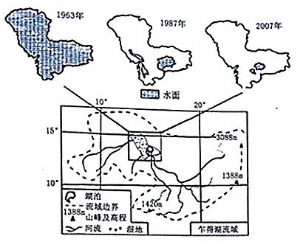
（1）结合材料一，分析乍得湖成为淡水湖的原因。
（2）根据材料分析乍得湖盛产螺旋藻的有利条件。
（3）有人建议乍得湖居民扩大螺旋藻生产，你认为该建议是否合理并简要分析原因。
（4）根据卫星影像示意图，说明乍得湖近五十年来湖面演变的总体趋势，并简析该趋势发生的原因。

32．阅读图文资料，完成下列各题。
材料：毛里塔尼亚共和国北部和中部年降雨量不足100毫米，南部和东南部年降雨量达100-400毫米，南部塞内加尔河流域年降雨量达400-700毫米。毛里塔尼亚铁矿资源丰富、品位高、埋藏浅、易开采、硫含量低，主要分布在西北部塔扎迪特周围地区（如下图所示）。该地区铁矿石过去直接通过铁路运往努瓦迪布港口，主要出口欧洲国家，是非洲第二大铁矿石出口国。2013年该国加大了对铁矿等矿产资源的开采和加工业发展。2014年中国与毛里塔尼亚合作在塔扎迪特附近投资建设铁矿冶炼工业基地，使其成为集开采、冶炼、加工、出口于一体的国内和国际工业基地。
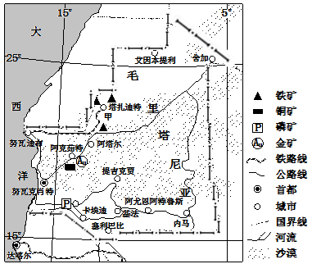
（1）读图描述毛里塔尼亚地理位置。
（2）毛里塔尼亚南部每年12月至次年3月会盛行一种被当地人称为“魔鬼”的哈马丹风。判断哈马丹风的风向。说出毛里塔尼亚南部年降雨量较大的最主要成因。
（3）读图描述毛里塔尼亚城市分布特点，并分析其形成此分布特点的主要原因。
（4）分析毛里塔尼亚在甲附近建设国际铁矿工业基地的有利条件。

参考答案
1．B
2．D
【解析】
试题分析：
1．从图中看出，a、b区的布局重点是工业区，c区布局重点是居民区，A错；b是中心城区，布重点在商业区、行政区，B正确；中心城区人口最多，布局密度应最大，C错；在中心城区增加设置，到中心城区的车辆增加，加剧交通拥堵情况，D错。
2．从图中看中心城区人口密度大，并没有出现中心城区萎缩的情况，A错；影响人口变化的因素有人口自然增长和人口机械增长，从图中看不出人口自然增长率，B错；郊区人口增加的原因是中心城区人口稠密，地价高，随着交通条件的变化例人口向郊区迁移，C错，D正确。
【考点定位】人口数量的变化、学生获取信息运用信息能力

3．B
4．D
【解析】
试题分析：
3．第二亚欧大陆桥沿线经过我国、中亚和欧洲等国经济发展水平和自然环境差异大，经济互补性强，A错；第二亚欧大陆桥经过国家较第一亚欧大陆桥多，列车在边境滞留时间长，B正确；第二亚欧洲大陆桥经过地区纬度较第一亚欧大陆桥低，冻土和湿地面积较小，C错；
4．第三亚欧大陆桥沿线多为临海国，发展“陆桥经济”可带动相关产业发展，缩小沿海与内陆的差距，D正确。可吸引人口向交通便利的地区迁移，但不会使人口分布均衡；加强了国际间的经济联系。
【考点定位】交通运输线的区位因素及意义
【名师点睛】交通运输的意义：完善了当地的交通网络，激活道路网；加快了物资流通，促进当地经济发展；巩固国防、保持稳定、促进区域繁荣；促进民族团结、加快脱贫致富，促进社会经济的发展；促进资源开发，把资源优势转化为经济优势。

5．A
6．D
【解析】
试题分析：
5．读图，根据图例可知，东部的水土资源匹配系数整体上要大于西部，主要是受降水量自东向西减小的影响，而且东部平原地区的耕地面积较大，A对。耕作区水分条件劣于林区，B错。南部劣于北部，C错。水上资源匹配度低于全国平均水平，D错。
6．发展节水农业可提高水资源的利用率，减小水资源的使用量，在一定程度上可减轻该地区水土资源的不匹配程度，D对。水稻的播种而积增加，农田灌溉面积增加，耗水多，会加重不匹配程度，A、C错。使用陈旧的大型农田水利设施，利用率低，B错。
【考点定位】区域水土资源匹配特点，减轻不匹配程度的措施。
【名师点睛】根据图例，判断不同区域 的水土匹配情况。数值越大，说明匹配条件优。图示区的图例数值，可以判断匹配水平低于全国平均水平。根据材料中概念，匹配系数越小，说明水资源越短缺，所以减轻不匹配程度的措施是发展节水农业。

7．D
8．B
【解析】
试题分析：
7．根据材料，展线是为了减缓纵坡，延长起、终点间路线长度的设计定线。南山站至察汗诺站采取展线方式的原因是技术落后，长距离隧道修筑困难，只能延长线路，②对。展线是沿山坡逐渐盘绕而上，不是沿山谷修筑，①错。展线与通过居民点，增大交通量无关，③错。坡度大，列车牵引力不足，④对。D对。
8．2014年新关角隧道通车，对关角展线群的利用不应全部废止，可以适当废止，恢复植被，①错。可以设置景点，进行旅游开发，②对。可以做科学研究，博物展览，③对。不适宜继续通车，④错。B对。
【考点定位】线路采用展线方式的原因，隧道开通后展线的利用方向。
【名师点睛】展线方式采用的原因，主要是降低坡度，减缓纵坡。注意展线不是在山谷中，是沿山坡逐渐盘绕而上。具备了隧道修建技术，原来的展线长，用时多，不可能继续保留交通线路的功能，许多路段会废弃，但不是全部，可以有一部分路段留作科研或旅游。

9．A
10．B
【解析】
试题解析：
9．从材料分析“北极收割机”温室是一个漂浮（在冰山）的半圆建筑，自然随冰川移动而移动，A对；因北极有大致半年极夜期，不能全年依赖太阳能提供能源，B错；是北极地区特有的、冰山融化淡水的利用、地热能利用、无土栽培等，所以不能再全球范围推广，C错；根据信息主要种植蔬菜，还没有推广到大田小麦、玉米等农作物，D错。选A。
10．由材料分析得知，此“北极收割机”温室，先为冰岛特有，目前以解决当地国家改善生活条件。冰岛农业落后，与当地的高纬度地理位置、水土资源缺乏等自然条件有关。所以制约“北极收割机”温室迅速推广的关键因素是经济效益。B对；劳动力（不需要太多的劳动力）、科技（温室技术问题已解决）、市场需求（仅限国内小市场）不是推广的关键因素，A、C、D错。
【考点定位】可持续发展

11． C
【解析】
试题解析：
11．根据图中信息判断，①②都是零部件加工产业，处于产业链上游，附加值高的一般科技含量与工资水平也高；市场竞争力应该是同类产品的比较，图中无法反映；不同零部件的原材料价格无法确定高低。
【考点定位】产业链
【名师点睛】微笑曲线判读：微笑嘴型的一条曲线,两端朝上，在产业链中，附加值更多体现在两端，
设计和销售，处于中间环节的制造附加值最低。微笑曲线中间是制造；左边是研发，属于全球性的竞争；右边是营销，主要是当地性的竞争。当前制造产生的利润低，全球制造也已供过于求，但是研发与营销的附加价值高，因此产业未来应朝微笑曲线的两端发展，也就是在左边加强研展创造智慧财产权，在右边加强客户导向的营销与服务。

12．C
13．B
【解析】
试题解析：
12．根据图中工厂分布状况可以看出，图中③区工厂增加数目最多，且北部净增长数最多。对于①、②地区工业在减少,故选C。
13．该城市中工业分布由市中心向外迁移，可能是趋向于便捷的交通、低廉的地租。或是市中心环境恶化导致企业外迁。其中，技术对该市工业布局变化影响较小。选B。
【考点定位】工业布局
【名师点睛】第1题，简单，只要学生从图中工业的分布可以看出。第2题，学生可能有疑惑，技术对于高新产业的要求高，但是对于所有的企业,交通、地价、环境对工业的布局都有影响。

14．C
15．B
16．A
【解析】
试题解析：
14．读图可知，澜沧江——湄公河流域人口密度随高程变化非常明显，A错；0～400米人口分布随高程增大迅速减少，故B错；5000米以上的河流源头地区人口密度接近0，所以可能有大片无人区，C对；从图中无法得出流域内人口南北分布的态势，故D错。
15．人口分布密集地区，土地生产力一般比较大，所以与人口密度分布关系最密切的是土地利用方式。湄公河三角洲地区地形平坦，土壤肥沃，以季风水田农业为主，人口密集；澜沧江上游地区山高谷深，地表崎岖，以牧业和林业为主，人口稀少。选B。
16．A读图可知，在东南、正南、西南三个向阳方位，乡镇居民点更多，乡镇级居民点对坡向的选择较村级居民点更趋向采光好的方向，故A对，B错。坡向对居民点的影响主要表现在采光时间上，较长时间的采光不仅有利于农作物的生长，也有利于居民家庭能源的节省，凶此澜沧江流域居民点分布在坡向的选择上会明显受到流域内山体趋势的影响，故C错；乡镇级居民点公布比例最少的是西北方向，故D错；
【考点定位】自然特征对人类活动的影响
【名师点睛】考查自然特征对人类活动的影响。第1题，通过对人口密度、人口总量与海拔分布图的分析，判断海拔对人口总量、人口密度的影响，考查学生的读图能力。第2题，通过上题的分析，判断人口集中在平原地区，根据聚落形成发展的原因。第3题，考查学生的读图能力，分析人口分布的坡向，并结合中国太阳光的坡向分布分析聚落分布的特点。

17．C
18．C
19．C
【解析】
试题解析：
17．材料中提到鬼城的概念是因资源枯竭而被废弃的城市，说明鬼城的形成和产业结构过于单一，片面追求眼前经济的快速发展有关，因此ABD都是正确的，而C选项材料中没有涉及到。
18．图中信息反映，华南较西北数量少，排除A；东北地处作为新中国初期的增长极，建立在丰富的资源上，排除B；华南地区经济发达，排除D；西南地处自然景观丰富，且是中少数民族集中区，成为旅游区，过热的旅游开发导致“鬼城”出现。
19．鬼城指数为城区人口与建成区面积比值， 因此指数变低， 要么城区人口变少， 要么建成区面积扩大， 而根据题中“这些新城、 新区居住人口少”， 可知 C 正确。 城市建成区在扩大， 说明城市化进程快， 不能代表出现逆城市化现象； 虚假城市化的表现是以城市人口占总人口的比重明显偏高， 而城市不能提供足够的就业机会， 是一种虚高现象。
【考点定位】考查城市化过程中出现的问题。意在考查学生获取和解读信息的能力。
【名师点睛】借助新概念分析城市化出现的问题。第题，考查学生对概念的理解和分析能力，对学生的分析能力和知识的归纳能力，所以学生在平时需要强化知识体系的构建。第2题，考查学生读图能力和对中国分区的自然特征和人文特征的熟悉。第3题，抓住概念分析城市人口和城市面积的关系，以及新概念的了解，体现生活地理和时代地理。

20．C
21．C
【解析】
试题分析：
20．读每五年劳动人口增长率图，在2015年前均大于0%，说明劳动人口一直处于增长阶段，2015年劳动人口数量最大，因此就业压力最大。故选C。
21．2016年开始放开二孩政策，等最先出生的这批小孩成为劳动年龄人口时，图中的数据开始有明显的变化。故选C。
【考点定位】人口增长变化、人口政策及其影响

22．C
23．D
【解析】
试题分析：
22．产业转移的目的是为了降低成本和扩大市场，从而获得最大利润。欧洲“香蕉带”周围经济较发达，制造业生产成本较高，向东转移会降低土地、劳动力等成本。故选C。
23．伴随制造业转移，就业机会也会向外转移，劳动力需求减少；研发中心一般位于技术水平高的地区，暂时不会随制造业转移；产业转移也伴随环境污染的转移和扩散；欧洲将污染较大的制造业向外转移后，会改善当地的环境质量。故选D。
【考点定位】产业转移的原因和影响
【方法总结】从本质上讲，企业生产为了降低成本、扩大销售市场、追求更高的利润而进行产业转移。影响国际产业转移的因素很多，其中，劳动力、内部交易成本、市场是影响国际产业转移的三个主要因素。产业转移可促进区域产业结构调整，发达国家或地区，原主导产业向国外转移，可使国内的生产要素集中到新的主导产业，为产业结构顺利调整创造了条件。对发展中国家或地区，接受产业转移，可加快本国或地区的经济结构调整，缩短产业升级时间，加快工业化进程。国际产业转移使各国可以根据自己的优势条件发展相应的产业，从而促进国际产业分工和合，推动区域经济一体化。产业转移会给转出区域和转入区域的自然环境带来深刻的影响。一方面，产业转移改变了区域的地理景观，如原来的乡村变成度度工业化地区。另一方面，产业转移伴随着环境污染的转移和扩散。伴随产业转移，就业机会也会由转移到转移对象国或地区。

24．C
25．D
【解析】
试题分析：
24．根据图示信息，西欧温带海洋性气候，乳畜业发达，有世界上最好的奶粉；西亚、中亚地区气候干旱，水源短缺，没有水冲奶粉；这描述与当地自然环境有关；“一帮做药的公司在做奶粉”——美国，奶粉生产厂家是以研发为基础的制药和保健品公司，技术发达，历史悠久，起初是以医药为主的，既而开始配方奶粉行业；澳洲和新西兰，奶源优质，后来新西兰开始采取奶粉限购措施，使中国消费者网络代购新西兰奶粉出现缺货情况，这是市场因素的影响；但只在这个地图中没有考虑到交通对奶粉产业的影响。选C项。
25．乳畜业的发展要有优良的饲料条件，而优良的饲料条件来自适合优质牧草生长的气候条件；乳品加工产业布局在大城市属于市场指向型；制约我国奶粉企业生产的最大因素是国内劳动力成本越来越高，再加上政策壁垒越来越严，导致奶粉企业业绩惨淡；中国人口众多，市场广阔，但国内奶粉产业不景气，所以众多国际品牌在中国生产。故选D。
【考点定位】世界乳品产业发展的分布及影响因素

26．B
27．A
【解析】
试题分析：
26．根据题意华尼拉适宜生长的环境为“气温21-32℃”，由气温条件可推知产地为热带，“年降水量1500-3500mm（且有9个月雨季，3个月旱季）”有雨季和旱季，故应为美洲的热带草原气候。故选B。
27．由于马达加斯加岛中部为山地，故岛的东侧地处东南信风迎风坡，多地形雨，且有暖流流经，起到增温减湿作用，故该岛东侧为热带雨林气候，终年高温多雨，无旱季；丁海拔200m，丙海拔大于1500m，不符合“1500米以下坡地”的条件，且不符合其生长的地形条件；甲海拔小于1500m为坡地，且位于该岛西侧，地处背风坡，降水较少，为热带草原气候，有明显干湿季。故选A。
【考点定位】气候类型的判断及其分布、等高线地形图的判读
【方法总结】根据气候特征判读气候类型：
步骤 | 依据 | 因素变化 |  | 结论
①判断  所属  半球 | 气温  变化 | 6、7、8月气温高(气温曲线呈波峰状) |  | 北半球
①判断  所属  半球 | 气温  变化 | 12、1、2月气温高(气温曲线呈波谷状) |  | 南半球
②判断  所属  温度带 | 最冷  (热)月  均温 | 最冷月平均  气温>15 ℃ |  | 热带气候
②判断  所属  温度带 | 最冷  (热)月  均温 | 最冷月平均气  温0～15 ℃之间 |  | 亚热带气候、  温带海洋性气候
②判断  所属  温度带 | 最冷  (热)月  均温 | 最冷月平均气温在  －15～0 ℃之间 |  | 温带气候
②判断  所属  温度带 | 最冷  (热)月  均温 | 最热月平均  气温＜10 ℃ |  | 寒带气候
③确定  具体气  候类型 | 降水的  季节分  配(降水  类型) | 年雨型  (季节分  配均匀) | 年降水量  >2 000 mm | 热带雨  林气候
③确定  具体气  候类型 | 降水的  季节分  配(降水  类型) | 年雨型  (季节分  配均匀) | 年降水量  700～1 000 mm | 温带海洋  性气候
③确定  具体气  候类型 | 降水的  季节分  配(降水  类型) | 夏雨型  (夏季多  雨，冬季  少雨) | 年降水量  1 500～2 000 mm | 热带季风气候
③确定  具体气  候类型 | 降水的  季节分  配(降水  类型) | 夏雨型  (夏季多  雨，冬季  少雨) | 年降水量  750～1 000 mm | 热带草原气候
③确定  具体气  候类型 | 降水的  季节分  配(降水  类型) | 夏雨型  (夏季多  雨，冬季  少雨) | 年降水量  800～1 500 mm | 亚热带季风  气候
③确定  具体气  候类型 | 降水的  季节分  配(降水  类型) | 夏雨型  (夏季多  雨，冬季  少雨) | 年降水量  500～600 mm | 温带季风气候
③确定  具体气  候类型 | 降水的  季节分  配(降水  类型) | 冬雨型(冬季多雨，夏季干旱) | 年降水量300～1 000 mm | 地中海气候
③确定  具体气  候类型 | 降水的  季节分  配(降水  类型) | 少雨型(终年少雨) | 年降水量＜250 mm | 热带沙漠气候、  极地气候
易错点：温带海洋性气候最冷月均温在0℃以上。

28．D
29．B
30．B
【解析】
试题分析：
28．图示地区位于东南亚马来半岛，主要受热带雨林气候影响，且地形以山地为主，故河流短小流急，水能资源丰富；由于位于亚欧板块、太平洋板块与印度洋板块交界处，故地壳运动活跃，多火山地震；终年受赤道低压带控制，故终年多对流雨。该地区经济发展水平较低，故农业生产的机械化水平较低，故D错误。
29．该题主要考查东南亚主要的物产资源，东南亚地处热带，所以橡胶、椰子热带作物为主要物产，B对；ACD错误。
30．当地的居民黄色人种为主；A项错误。B项由于东南亚锡矿丰富，故多锡器，B项正确。气温最高的时候容易形成对流雨，即午后2时左右；C项错误。当地主要的粮食作物为水稻；D项错误。
31．
（1）湿季降水补给丰富；湖区多条河流汇入，地表径流补给较多；东北部的盆地比乍得湖低很多，大量湖水通过地下径流源源不绝地往盆地渗流过去，盐分随之排出，故湖水盐分低，成为淡水。
（2）纬度低，湖水较浅，光照强，湖水水温高；入湖河流携带泥沙多，营养丰富；螺旋藻食用和医用价值高，国际市场需求量大。
（3）赞同:螺旋藻经济价值高、市场需求大，扩大生产可以增加经济收入，扩大就业。或不赞同：螺旋藻大量繁殖、导致水中缺氧，还会产生有毒成分，影响水质和鱼类生长。
（4）演变趋势：面积急剧缩小 演变原因：全球变暖导致干早加剧，荒漠化趋势严重造成沙漠逐步南侵；人口增长过快，农牧业过度发展，沿湖国家缺乏统筹安排等
【解析】
试题分析：
（1）读图，根据经纬度判断，乍得湖地处热带草原气候区，温季受赤道低压带控制，降水量丰富。有多条河流汇入，地表径流补给较多。根据材料，湖泊东北部的盆地比乍得湖低很多，大量湖水通过地形径流源源不断往盆地渗过去，盐分随之排出，故湖水盐分低，成为淡水。
（2）根据材料二，营养和温度、光照是影响螺旋藻的重要因素。乍得湖的纬度低，湖水较浅，光照强，湖水水温高，入湖河流携带泥沙多，营养丰富，适宜螺旋藻生长。螺旋藻食用和医用价值高，国际市场需求大，销路广。
（3）开放题，言之有理即可得分。从经济角度分析，螺旋藻经济价值高、市场需求大，扩大生产可以增加经济收入，扩大就业，所以赞同。从生态环境保护角度分析，螺旋藻大量繁殖，导致水中缺氧，还会产生有毒成分，影响水质和鱼类生长，所以不赞同。
（4）从图中可以看出乍得湖近五十年来湖面迅速缩小，这既与自然原因有关，又与人为原因有关.其后果是造成了湖区生态环境的恶化，生态功能的下降和生存条件的恶化。
【考点定位】区域自然环境特征及成因，区域农业发展的条件及发展措施。
【名师点睛】咸水湖都是内流湖，是入湖盐分长期在湖泊中积累，导致湖水的盐分变高，成为咸水湖。如果湖泊有径流通道外泄湖水，就可以将盐分排出湖泊，成为淡水湖。所以要分析材料中给出的向外排泄湖水的条件。分析区域农业发展的条件，可以从自然条件、社会经济因素、环境因素的影响等方面分析。
32．
（1）位于低纬度、热带地区；东半球、北半球；位于非洲西部（或西北部）；西临大西洋；北、东、南三面与多国相邻。
（2）风向：东北风。成因：湿季时赤道低压北移至该地，盛行上升气流，形成降水或盛行西南季风，降水较多。
（3）分布特点：大西洋和河流沿岸地带（或大西洋沿岸和南部沙漠边缘地带）
原因：大西洋沿岸受海洋的调节作用，气候较凉爽，且交通便利，经济发达，人口多，城市较多；南部的沙漠边缘地带降水较多，且有河流经过，为城市发展提供了用水。
（4）有利条件：甲地地处非洲西海岸、靠近欧洲，市场广阔；濒临海洋，产品运输方便；铁矿石储量大、品位高、埋藏浅、易开采、含硫量低，开发条件好；靠近油气资源丰富的北非地区，能源成本低；我国（合作国家）资金和技术实力雄厚，可获得我国大力支持。
【解析】
试题分析：
（1）地理位置主要从经纬度位置、半球位置、海陆位置及相对位置描述。读图可知，毛里塔尼亚位于低纬度的热带地区（经纬度），东半球、北半球（半球位置）。非洲西部、大西洋东部（海陆位置）。北、东、南三面与多国相邻（相对位置）。
（2）风向的判断要根据气压带风带的位置考虑。毛里塔尼亚南部每年12月至次年3月为冬季，此时气压带风带南移，该地受东北信风带控制，所以风向为东北方向。根据世界气候类型分布来看，毛里塔尼亚南部为热带草原气候，全年高温，降水分明显干湿季。夏季，随着气压带北移，赤道低压控制，上升气流导致该地降水较多。
（3）由于毛里塔尼亚位于热带，气温高，沿海地区气候相对凉爽，适宜人类居住。沿海地区交通便利。所以城市主要分布在沿海地带。另外，图中城市分布还与河流有关，毛里塔尼亚沙漠广布，降水少，南部地区降水相对丰富，河流为城市提供了水源。
（4）国际铁矿工业基地的有利条件主要从影响工业的区位因素考虑。读图结合第1小题分析可知，毛里塔尼亚地理位置优越，距欧洲近，市场广阔；西部为海洋，海运便利；由材料可知“毛里塔尼亚铁矿资源丰富、品位高、埋藏浅、易开采、硫含量低，主要分布在西北部塔扎迪特周围地区”原料丰富，开发条件好。“中国与毛里塔尼亚合作在塔扎迪特附近投资建设”说明有外资和先进技术保障。
考点：地理位置描述，降水的影响因素，城规市分布律及影响因素，业区位选择

